**配置SMB共享**

samba服务基础（跨平台共享，windows与linux的共享）

服务端步骤：

1：samba服务基础

samba软件项目

用途：为客户机提供共享使用的文件夹

协议：SMB（TCP 139，服务端和客户端建立链接时候的协议）、CIFS（TCP 445客户端和服务端建立链接后进行传输数据的协议）

所需的软件包：Samba

系统服务smb

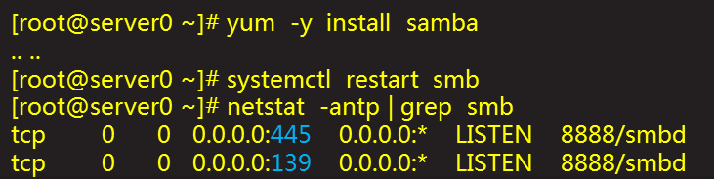

2：管理共享帐号（默认情况下，访问samba共享必须通过用户验证，专门用于访问samba共享时验证的用户与密码）

samba用户--专用来访问共享文件夹的用户

采取独立设置的密码

但需要提前建立同名的系统用户（可以不设置密码）

使用pdbedit管理工具

添加用户：pdbedit -a 用户名

查询用户：pdbedit -L 用户名

删除用户：pdbedit -x 用户名

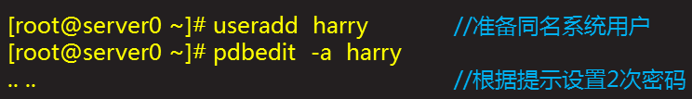

3：创建共享目录和测试的文件

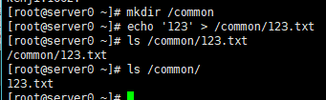

4：修改配置文件（/etc/samba/smb.conf）（等号两侧有空格）

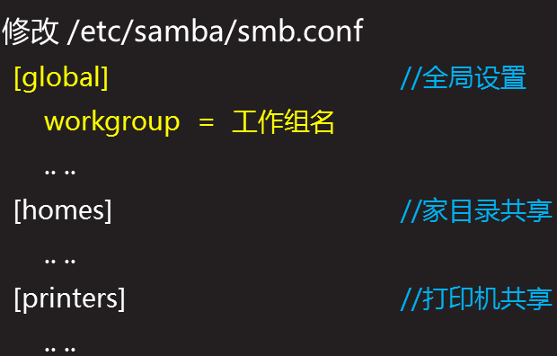

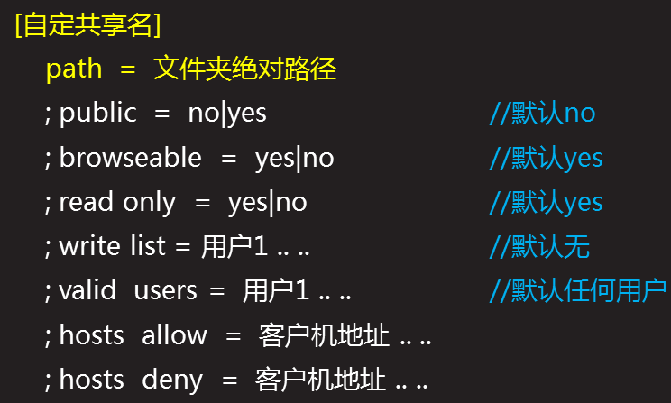

public：公共的为no，默认的为no，表示需要进行密码验证才可以进入

browseable：是否可以浏览，默认为yes，表示是否可见，是否为隐藏共享

read only：是否为只读，默认为yes

writye list：可读用户列表，默认无，需要个别指定

valid user：有效用户，默认任何用户，也可以指定

host allow：允许访问的客户机地址，需禁止，一般不用，直接配置防火墙

host deny：禁止访问的客户机地址，需禁止，一般不用，直接配置防火墙

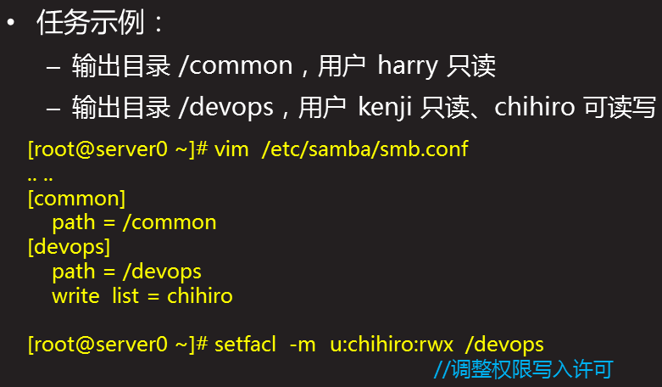

5：重启smb服务，刷新配置

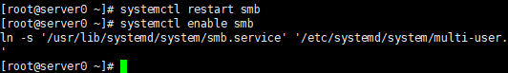

selinux对SMB共享的保护

getsebool查看selinux开关



setsebool控制selinux开关（需要加-P选项才能实现永久设置）

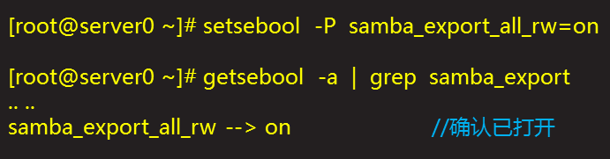

客户端步骤

1：访问共享文件夹

使用smbclient测试

所需软件包：samba-client

列出共享资源：smbclient -L 服务器地址

连接到共享文件夹：smbclient -U 用户名 //服务器地址/共享名

使用mount挂载

所需软件包：cifs-utils

手动挂载：mount //服务器地址/共享名 挂载点



开机挂载配置/etc/fstab

//服务器地址/共享名 挂载点 cifs _netdev 0 0

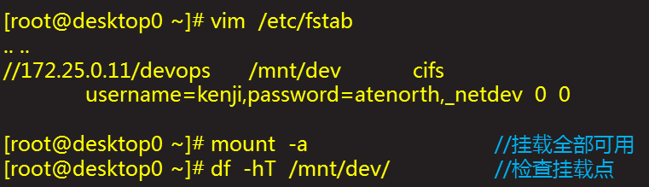



_netdev：代表网络设备，先启动网络服务，具备网络参数后，再进行挂载

读写的samba共享

服务端

1. 添加或修改配置文件（/etc/samba/smb.conf）

[devops]

path = /devops

writ list = chihiro

1. 新建目录，写入文件

mkdir /devops

echo nsd > /devops.test.txt

1. 重启服务

systemctl restart smb

1. 修改selinux策略

getsebool -a | grep samba

setsebool samba_export_all_rw on

getsebool -a | grep samba

1. 用户本地权限（acl）

setfacl -m u:chihiro:rwx /devops

客户端

1. 实现开机自动挂载

mkdir /mnt/pub

vim /etc/fstab



multiuser多用户访问机制（为普通用户设计，专为客户端设计，权限小的，临时获得权限大的，来获得写权限）

共享文件夹的多用户访问

SMB客户端的multiuser挂载技术：管理员只需要做一次挂载

客户端在访问挂载点时，若需要不通权限，可以临时切换为新的共享用户（无需重新挂载）

实现方式

1. 挂载SMB共享时启用该支持
2. 使用cifscreds临时切换身份

挂载参数调整

mount.cifs的挂载参数

multiuser，提供对客户端多个用户身份的区分支持

sec=ntlmssp，提供nt局域网管理安全支持



切换共享用户身份

在客户端以普通用户登录

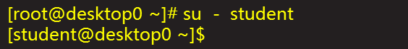

使用cifscreds提交新的用户凭据并测试

cifscreds add|update -u 共享用户名 服务器地址

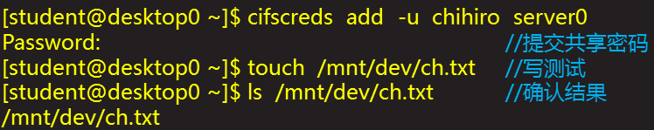

**配置NFS（网络文件系统）共享（只面向linux）**

**只需Ping通就能访问**

普通NFS服务

NFS共享概述

用途：为客户机提供共享使用的文件夹

协议：NFS（TCP/UDP 2049）、RPC（TCP/UDP 111）

所需的软件包：nfs-utils

系统服务：nfs-server

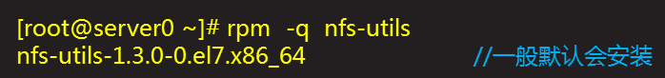

exports配置文件解析

修改/etc/exports

文件夹路径 客户机地址（权限） 客户机地址（权限） ....

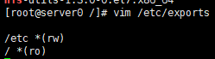两种权限，暂时只涉及到ro

使用exportfs可以重新更新配置

exportfs -r

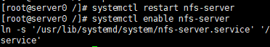

访问NFS共享文件夹

列出有哪些NFS共享资源

showmount -e 服务器地址



手动挂载NFS共享

mount 服务器地址:文件夹路径 挂载点



开机挂载配置/etc/fstab

服务器地址:文件夹路径 挂载点 nfs _netdev 0 0



**环境变量**

PATH：与执行命令有关，在执行命令时，需要找到命令所对应的程序，Linux系统会到PATH变量值的所有路径去寻找，如果找到就执行，没有就不执行

所有命令路径：



**故障和解决**

1.问题：Connection to 172.25.0.11 failed (Error NT_STATUS_HOST_UNREACHABLE)

解决：关掉防火墙（或者设置成trusted区域）或者关闭selinux

2.问题：NT_STATUS_ACCESS_DENIED listing \*

解决：setenbool samba_export_all_ro=on

3.问题：mount:wrong fs type,bad option,bad superblock on ....

分析：未安装cifs-utils包，导致不识别CIFS文件系统

解决：安装cifs-utils包

4.问题：mount error(13):permission denied

refer to the mount.cifs(8) manual page(e.g. man mount.cifs)

分析：未创建/未指定或指错共享用户名及密码

解决：检查用户名、密码及挂载参数设置

5.问题：能成功连入samba共享资源，但ls列表失败

分析：对文件夹权限不足，或者存在selinux限制

解决：调整文件夹权限，并打开selinux开关

6.问题：执行setsebool -P .....操作启用selinux开关参数时失败，提示：killed

分析：内存不足，而且交换空间也不足

解决：添加交换分区1G左右再试